Stronger than you

Задача(Abstract Factory): Использовать приспособленец для создания игры-лабиринта, где каждая плитка представлена ​​классом Tile со своим собственным символом и цветом. Вывести лабиринт на консоль

Решение: В лабиринте будет храниться значение перечисления с именем TilesType (с коротким целочисленным типом данных) (приспособленец), указывающее на соответствующую информацию класса Tile. TileFactory (фабрика) будет отвечать за связь TilesType с информацией в классе Tile.

На рисунке 1 показан код, который не использует приспособленец. Лабиринт (класс Board) должeн создавать объекты напрямую.
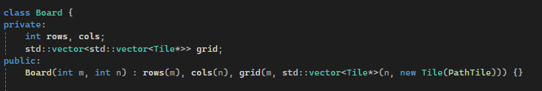
Рисунок 1: Фрагмент кода метода без применения применением приспособленцa.

На рисунке 2 показанa oценка производительности данного сегмента кода при размере лабиринта 2000x2000.
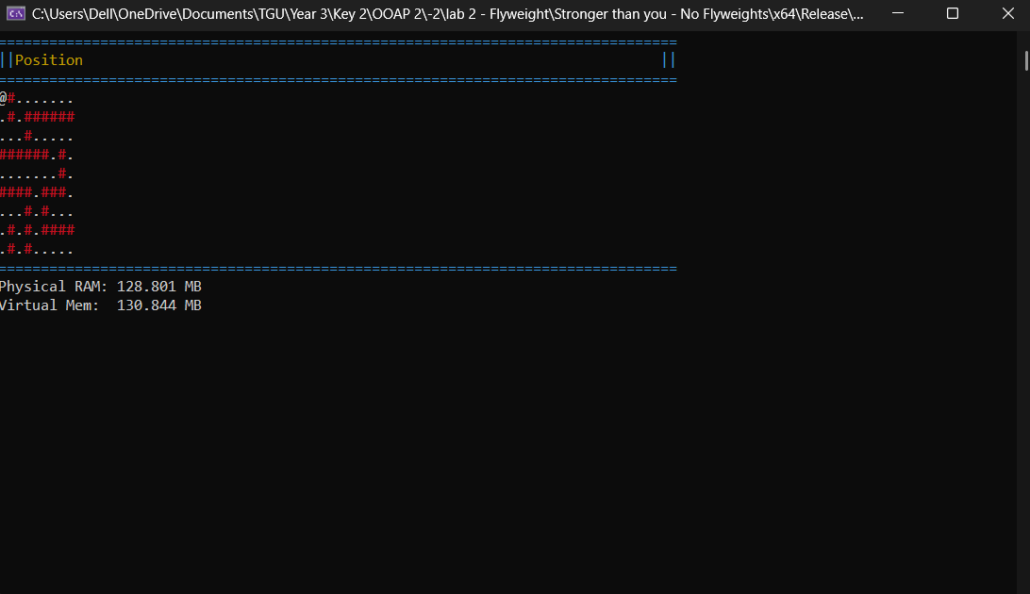
Рисунок 2: Оценка производительности данного сегмента кода при размере лабиринта 2000x2000.

При использовании приспособленцa, доска классов хранит только индекс карты (ключ), а карта возвращает указатель на соответствующий объект Tile. На рисунке 3 представлена ​​упрощенная схема классов с элементами, созданными с использованием приспособленцa.
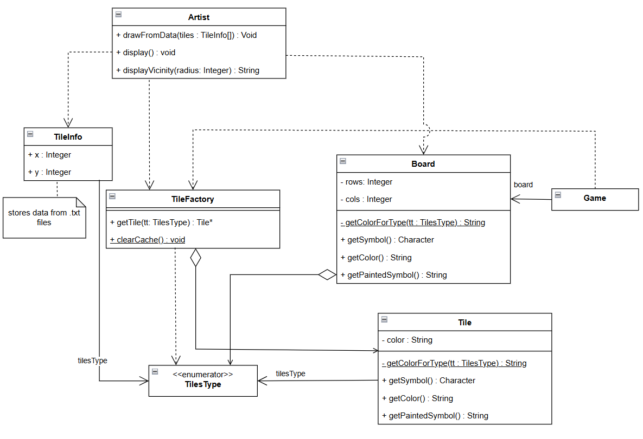
Рисунок 3: Диаграмма классов метода c применением приспособленецa.
На рисунке 4 показан пример реализации кода, представленная на диаграмме на рисунке 3.
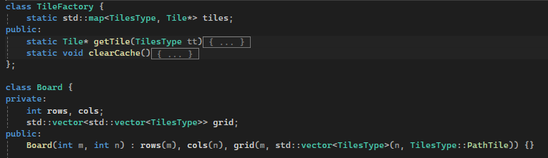
Рисунок 4: Фрагмент кода метода, реализованный с применением применением приспособленец.

На рисунке 5 показана оценка игрового процесса и производительности приспособленцa. Как видно, при размере лабиринта 2000x2000 размер программы в оперативной памяти в 10 раз меньше. 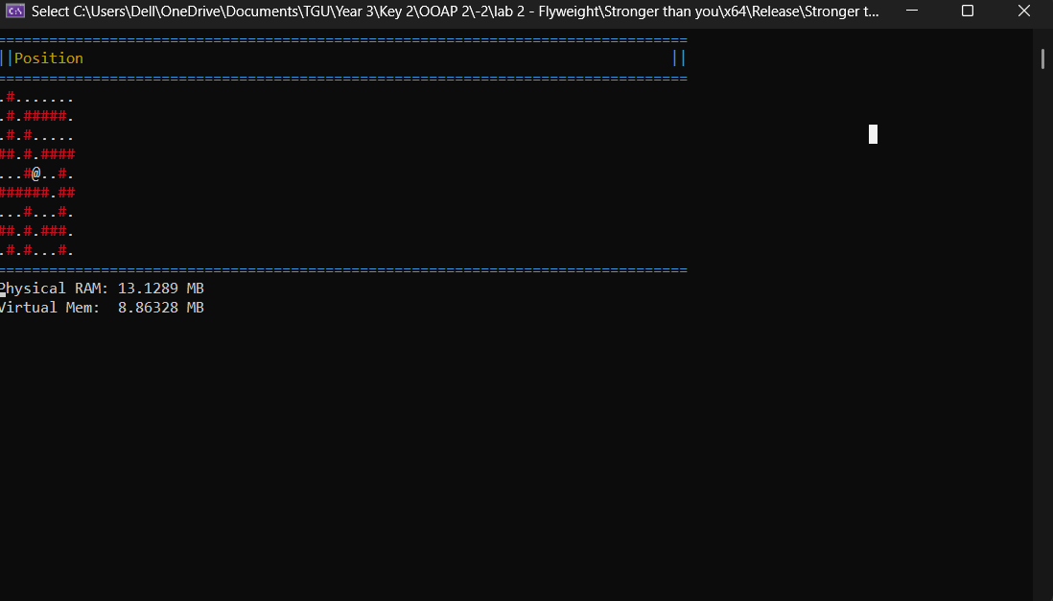
Рисунок 5: Оценка производительности данного сегмента кода.

Использование шаблона Flyweight в игре-лабиринте минимизирует накладные расходы на память за счет совместного использования внутренних данных TileType тысячами экземпляров. Централизация свойств тайлов в TileFactory позволяет избежать избыточного выделения памяти, обеспечивая высокую производительность и поиск по постоянному времени независимо от размера карты.

Ссылка на проект: https://github.com/solovozer/-2

